1. Berita yang ada di konten setiap halaman dibuat cukup dengan judul dan foto berita , seperti gambar dalam lingkaran

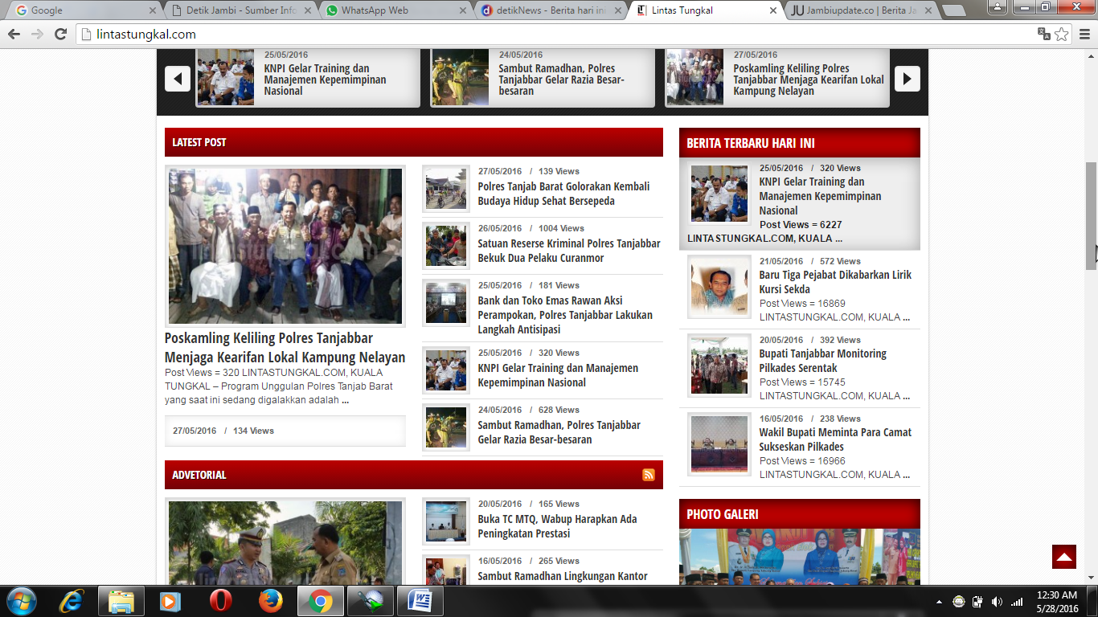

1. Menu jambi diganti jambi tuntas

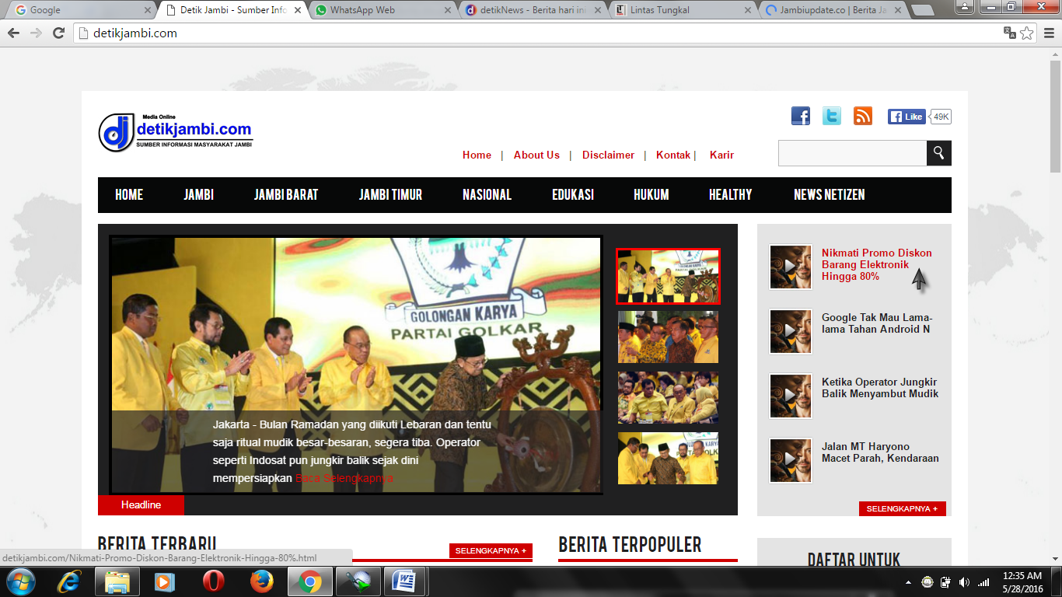

1. About us disclamer, karir di pindahkan paling bawah
2. Menu jambi barat dan jambi timur edukasi, hukum di hilangkan
3. Semua kabupaten dan kota di buat di bawah menu utama : Kota Jambi,Muara Jambi, Tanjab Barat, Tanjab Timur, Batanghari, Sarolangun, Merangin, Bungo, Tebo, Kerinci, Kota Sungai Penuh (perhatikan urutan berdasarkan di atas) \*bukan digambar, itu hanya contoh hehehe

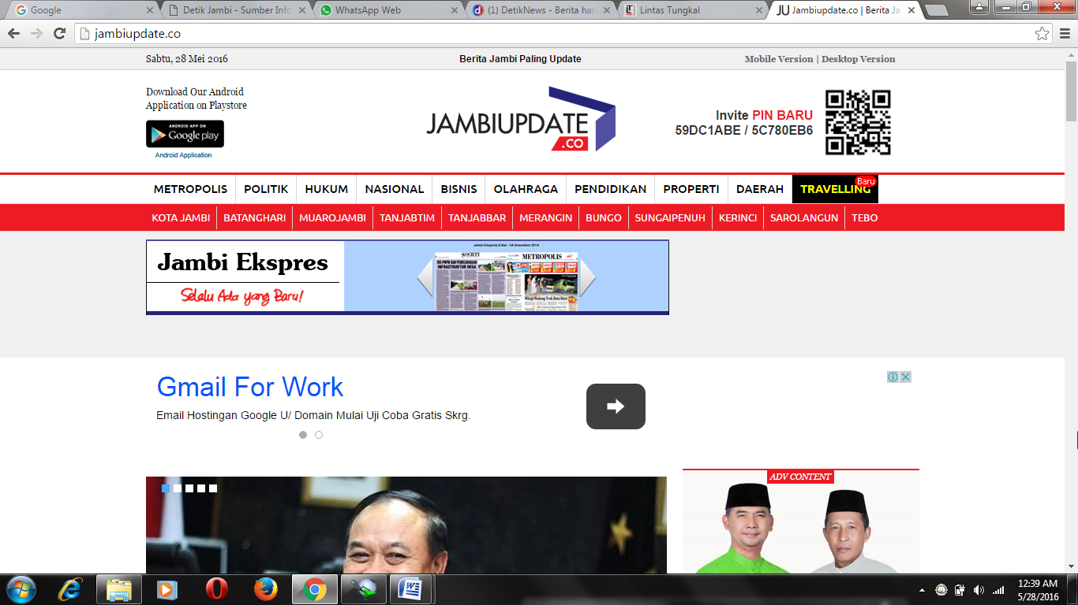

1. Menu ditambah sport and blitz, sebelum news netizen dan setelah news netizen advertorial

(berikut susunan menu utamanya : home, Jambi tuntas, Nasional, sport & blitz, news netizen, advertorial

1. Isi konten di menu jambi tuntas dan kabupaten kota terdiri dari Politik dan pemerintahan, ekonomi dan bisnis, hukum dan criminal, pendidikan

Cricket diganti dengan politik dan pemerintahan

Football diganti dengan hukum dan criminal

Tennis diganti dengan pendidikan

Formula1 diganti dengan ekonomi dan bisnis

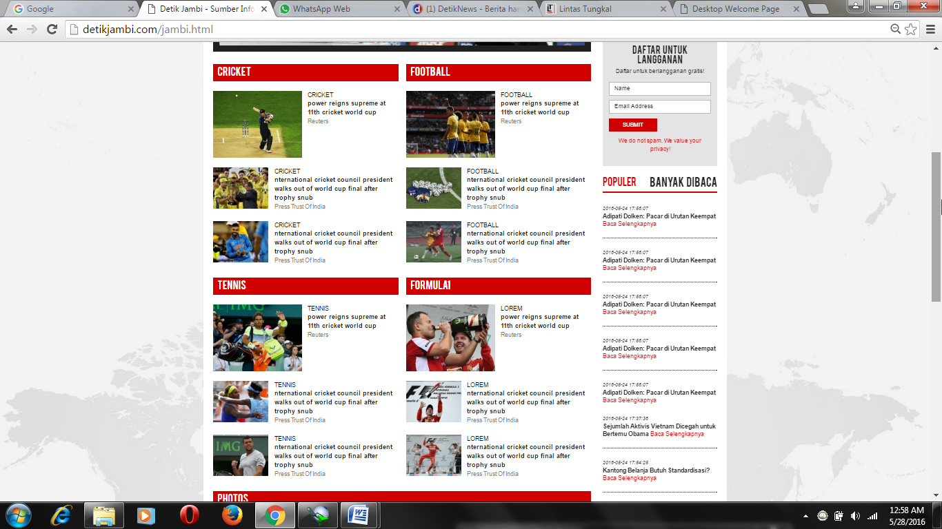

1. Isi konten dari sport & blitz : sport berupa berita tentang olahraga, blitz berita tentang selebritis dan tambah konten untuk kesehatan
2. Advertorial berisi dua konten advertorial dan society

Advertorial berisi tentang berita berbayar

Society berupa berita dengan banyak gambar/miring, biasanya hanya 5 gambar max nya

1. About us disclamer di pindahkan paling bawah